CAPÍTULO 1: INTRODUCCIÓN A LA IAGEN
1.1 Evolución de la IA hacia la Inteligencia Artificial Generativa (IAGen)
- A. Teoría Breve: La IA ha evolucionado desde sistemas expertos hacia la Inteligencia Artificial Generativa (IAGen), una clase de aprendizaje automático capaz de producir contenido original (código, texto, imágenes) mediante el aprendizaje de patrones en vastos conjuntos de datos. En el desarrollo de software, esto marca un cambio de la codificación rutinaria hacia el razonamiento arquitectónico y la calidad de las especificaciones.
- B. Práctica Aplicada: Un equipo de desarrollo decide integrar LLMs basados en navegador (como ChatGPT) y asistentes en el IDE (como GitHub Copilot) para acelerar la creación de prototipos.
- C. Evidencia Verificable: El 88% de las organizaciones ya utiliza IA regularmente, frente al 78% del año anterior. El 79% de los desarrolladores utiliza estas herramientas diariamente, reportando que tareas de documentación y código base se reducen a la mitad del tiempo.
- D. Reflexión: La decisión de adoptar IAGen se defiende por la eficiencia, pero se advierte sobre la erosión de habilidades técnicas si los desarrolladores aceptan el código generado sin escrutinio crítico.
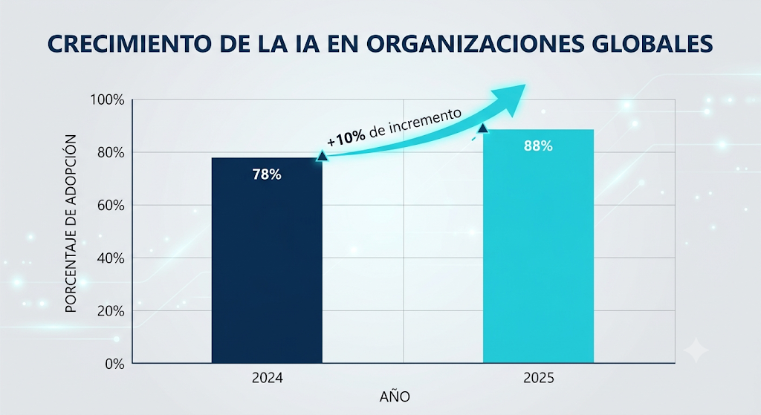
Figura 1.1: Crecimiento de la IA Adaptado de 1.1-1.4.md
1.2 Fundamentos conceptuales de la IAGen aplicados a Ingeniería de Software
- A. Teoría Breve: La arquitectura Transformer es el núcleo de la IAGen, utilizando mecanismos de auto-atención para procesar secuencias de datos y capturar relaciones complejas. Conceptos clave incluyen el Tokenization (división de datos en unidades pequeñas) y el In-Context Learning (aprendizaje a partir de pocos ejemplos en el prompt).
- B. Práctica Aplicada: Implementación de técnicas de Prompt Engineering como Chain-of-Thought (cadena de pensamiento) para descomponer problemas lógicos complejos en pasos intermedios antes de generar el código final.
- C. Evidencia Verificable: El uso de Retrieval Augmented Generation (RAG) reduce significativamente las alucinaciones al permitir que el modelo consulte documentación técnica externa actualizada.
- D. Reflexión: Se opta por modelos de código abierto (Open Models) para proteger la privacidad de los datos y evitar la dependencia total de proveedores externos (vendor lock-in).
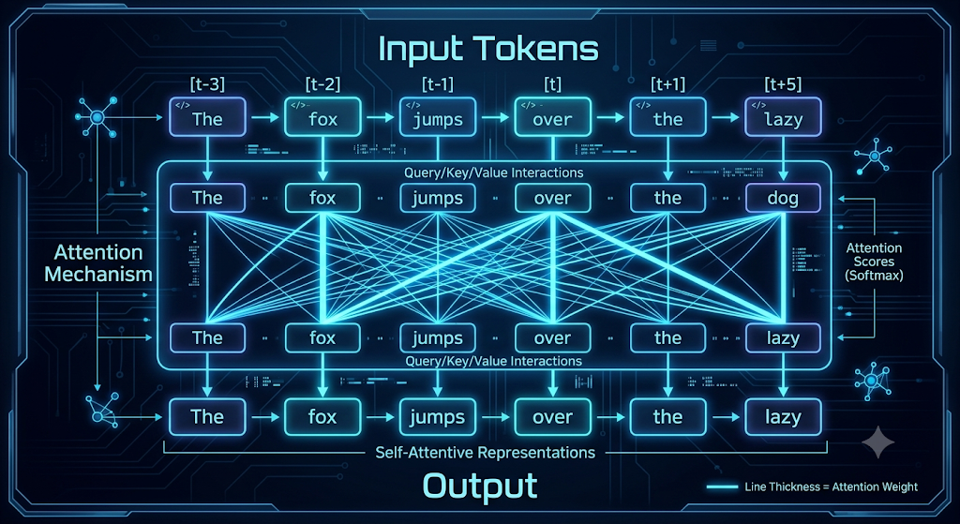
Figura 1.2: Arquitectura Transformer y Auto-Atención Adaptado de 1.2-1.3.md
1.3 IAGen en Ingeniería de Software: panorama actual y aplicaciones principales
- A. Teoría Breve: La IAGen se aplica en todo el Ciclo de Vida de Desarrollo de Software (SDLC), desde el análisis de requerimientos hasta la operación y mantenimiento. Su mayor adopción actual se encuentra en el diseño y la implementación.
- B. Práctica Aplicada: Automatización de la Infraestructura como Código (IaC) en flujos DevSecOps, donde la IA analiza artefactos de planificación para generar scripts de despliegue en la nube de forma automática.
- C. Evidencia Verificable: El 85% de los desarrolladores percibe el mayor beneficio en la implementación y el 75% en la operación y mantenimiento.
- D. Reflexión: Existe un "problema de la última milla" donde muchos prototipos académicos de IAGen aún no son lo suficientemente robustos para entornos de producción industrial.
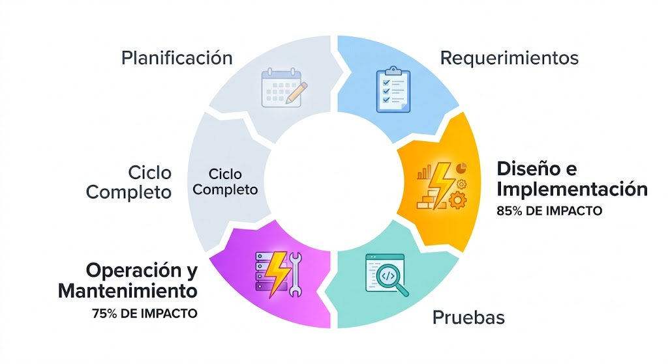
Figura 1.3: El Ciclo de Vida del Software (SDLC) potenciado por IAGen Adaptado de 1.1-1.2.md

1.4 Impacto de la IAGen en productividad, calidad y equipos de desarrollo
- A. Teoría Breve: La IAGen actúa como un multiplicador de productividad, permitiendo a los ingenieros centrarse en tareas creativas de alto nivel mientras la IA maneja el boilerplate (código repetitivo).
- B. Práctica Aplicada: Los equipos adoptan el "Pair Prompt Engineering", una evolución de la programación en pareja donde el enfoque es la colaboración humana para refinar instrucciones hacia la IA.
- C. Evidencia Verificable: Estudios reportan ganancias de productividad del 20% al 50% en tareas repetitivas y creación de prototipos iniciales. La calidad del código tiende a mantenerse estable o mejorar, siempre que haya validación humana.
- D. Reflexión: Se debe mitigar el sesgo de automatización, donde los humanos confían ciegamente en la IA, para evitar la introducción de vulnerabilidades de seguridad sutiles.
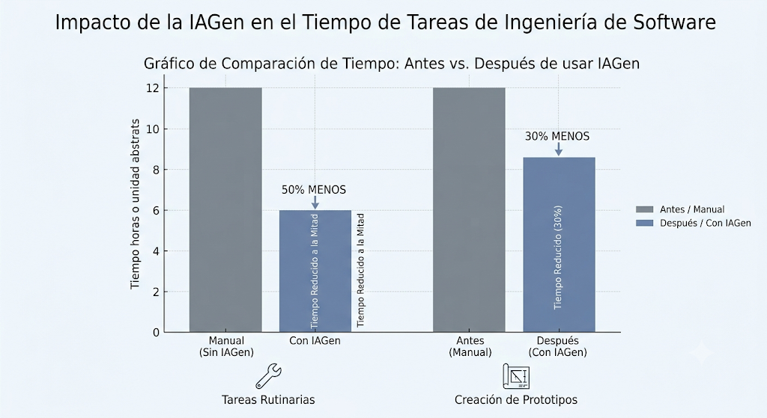
Figura 1.4: Ganancias de Productividad por Tareas Adaptado de 1.2-1.3.md y 1.4.md

1.5 Resumen, preguntas de reflexión, actividad práctica y recomendaciones
- Resumen: La IAGen no es solo una herramienta incremental, sino una fuerza transformadora que redefine los perfiles de los ingenieros de software hacia roles de supervisores y arquitectos de sistemas orquestados por IA.
- Preguntas de reflexión:
  - ¿Cómo cambia el rol del programador junior ante la capacidad de la IA de generar código base instantáneamente?
  - ¿Qué mecanismos de gobernanza son necesarios para evitar la acumulación de deuda técnica generada por IA?
- Actividad Práctica: Diseñar un prompt utilizando el patrón de "Simulador de Requerimientos" para identificar ambigüedades en una especificación técnica de un sistema de reservas.
- Recomendaciones de uso responsable: Establecer procesos definidos de "humano en el bucle" para la validación de cada artefacto generado por IA antes de su despliegue.
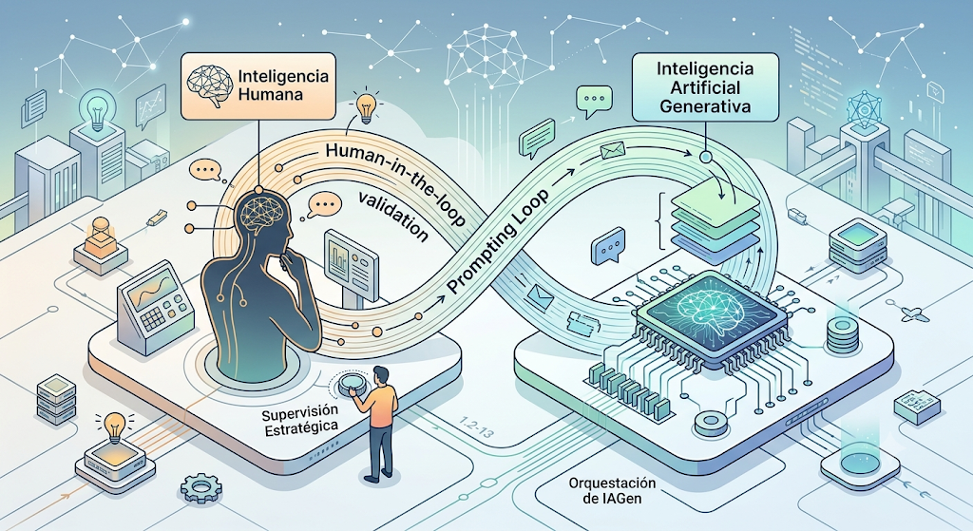
Figura 1.5: Colaboración Humano-IA Adaptado de 1.2-1.3.md

TABLA SUGERIDA PARA WORD (Resumen de Evidencia)
Dimensión de Impacto | Dato Estadístico | Fuente
Uso regular de IA en organizaciones | 88% | 1.1-1.4
Uso diario en profesionales de software | 79% | 1.1-1.2
Beneficio percibido en Implementación | 85% | 1.1-1.2
Reducción de tiempo en tareas rutinarias | 50% | 1.1-1.2
Organizaciones con políticas de IA | 40% (formales) | 1.1-1.2

Sustento de los Datos
- Uso Organizacional: El incremento en la adopción es notable, pasando de un 78% el año anterior a un 88% de organizaciones que reportan el uso regular de IA en al menos una función de negocio en 2025.
- Frecuencia de Uso: En el ámbito técnico, la IAGen se ha convertido en una herramienta de rutina, con un 79% de los desarrolladores utilizándola diariamente.
- Fases de Mayor Impacto: Dentro del ciclo de vida de desarrollo (SDLC), el 85% de los profesionales identifica la fase de "Diseño e Implementación" como el área donde perciben los mayores beneficios de estas herramientas.
- Ganancia en Productividad: El impacto en la eficiencia es drástico en tareas repetitivas; más del 70% de los ingenieros informan que han logrado reducir a la mitad (50%) el tiempo dedicado a escribir código base (boilerplate) y documentación.
- Gobernanza y Políticas: A pesar del uso extendido, la formalización institucional aún está en proceso; actualmente, el 40% de las organizaciones cuenta con políticas oficiales de IA combinadas con herramientas autorizadas.

REFERENCIAS (ESTILO APA 7.0)
- Chui, M., Roberts, R., Yee, L., Hazan, E., Singla, A., Smaje, K., Sukharevsky, A., & Zemmel, R. (2023). The economic potential of generative AI: The next productivity frontier. McKinsey & Company.
- Gheventer, A., Gurgel, P. A., Brito, C. H., de Mello, R. M., Rocha, S., Feitosa, R., & Travassos, G. H. (2026). Generative AI solutions for software quality: Assessing industrial readiness. Software Quality Journal, 34(24). https://doi.org/10.1007/s11219-026-09754-7
- Gurgul, V., Gubela, R., & Lessmann, S. (2026). The State of Generative AI in Software Development: Insights from Literature and a Developer Survey (Preprint). Humboldt-Universität zu Berlin.
- McKinsey & Company. (2025). The state of AI in 2025: Agents, innovation, and transformation. QuantumBlack, AI by McKinsey.
- Nguyen-Duc, A., Abrahamsson, P., & Khomh, F. (Eds.). (2024). Generative AI for Effective Software Development. Springer Nature Switzerland AG. https://doi.org/10.1007/978-3-031-55642-5
- White, J., Hays, S., Fu, Q., Spencer-Smith, J., & Schmidt, D. C. (2024). ChatGPT Prompt Patterns for Improving Code Quality, Refactoring, Requirements Elicitation, and Software Design. En A. Nguyen-Duc et al. (Eds.), Generative AI for Effective Software Development. Springer.

